电子科技大学信息与软件工程学院

实 验 报 告

学 号
姓 名
（实验）课程名称《ARM处理器体系结构及
应用》课程实验
理论教师
实验教师

电 子 科 技 大 学
实 验 报 告
学生姓名： 学号： 指导教师：兰刚
实验地点：信软楼303 实验时间：
- 实验名称：ARM主程序调用ARM/C语言子程序
- 实验学时：4
- 实验目的：
- 了解ARM应用程序框架。
- 了解ARM汇编程序函数和C语言程序函数相互调用时，遵循的ATPCS标准；
- 了解和掌握ARM汇编程序调用C语言程序函数的基本方法；
- 了解和掌握ARM汇编程序调用C语言程序函数的参数传递过程。
- 实验原理：
- ARM工程
由于C语言便于理解，有大量的支持库，所以它是当前ARM程序设计所使用的主要编程语言。
对硬件系统的初始化、CPU状态设定、中断使能、主频设定 以及RAM控制参数初始化等C程序力所不能及的底层操作，还是要由汇编语言程序 来完成。
ARM工程 的各种源文件之间的关系，以及最后形成可执行文件的过程如下图1所示：
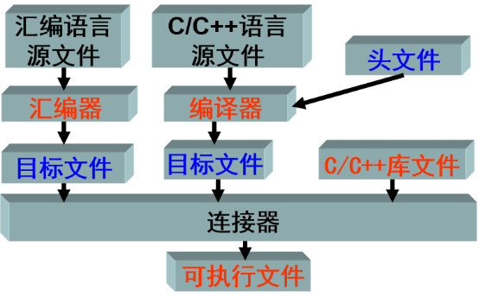
图1 汇编语言和C语言混合编译链接示意图
在应用系统的程序设计中，若所有的编程任务均用汇编语言 来完成，其工作量是可想而知的，这样做也不利于系统升级或应用软件移植。
通常汇编语言部分完成系统硬件的初始化；高级语言部分完成用户的应用。
执行时，首先执行初始化部分，然后再跳转到C/C++部分。整个程序结构显得清晰明了，容易理解。为方便工程开发，ARM公司的开发环境ARM ADS为用户提供了一个可以选用的应用程序框架。该框架把为用户程序做准备工作的程序分成了： 启动代码 和 应用程序初始化 两部分。
用于硬件初始化的汇编语言部分叫做 启动代码；用于应用程序初始化的C部分叫做初始化部分。整个程序如下图2所示：
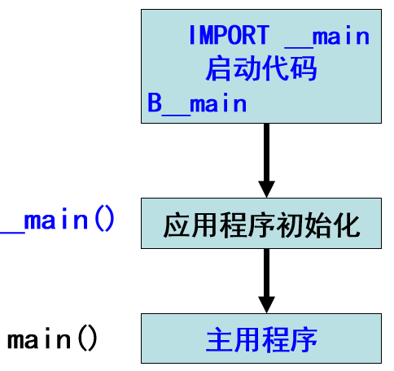
图2 ARM应用程序框架
- 过程调用标准ATPCS
在ARM工程中，C程序调用汇编函数和汇编程序调用C函数是经常发生的事情。为此人们制定了ARM-Thumb过程调用标准ATPCS（ARM-Thumb Procedure Call Standard）。
- ATPCS规定，ARM的数据堆栈为FD型堆栈，即递减满堆栈。
- ATPCS标准规定，对于参数个数不多于4的函数，编译器必须按参数在列表中的顺序，自左向右为它们分配寄存器R0~R3。其中函数返回时，R0还被用来存放函数的返回值。
- 如果函数的参数多于4个，那么多余的参数则按自右向左的顺序压入数据堆栈，即参数入栈顺序与参数顺序相反。
- 根据ATPCS的C语言程序调用汇编函数，参数由左向右依次传递给寄存器R0~R3的规则。
- 子程序的调用与返回
人们把可以多次反复调用的、能完成指定功能的程序段称为“子程序”。把调用子程序的程序称为“主程序”。
为进行识别，子程序的 第1条指令 之前必须赋予一个 标号，以便其他程序可以用这个标号调用子程序。
在 ARM 汇编语言程序中，主程序一般通过 BL 指令来调用子程序。该指令在执行时完成如下操作：将子程序的返回地址存放在连接寄存器 LR 中，同时将程序计数器 PC 指向子程序的入口点。
为使子程序执行完毕能 返回 主程序的调用处，子程序末尾 处应有 MOV、LDMFD 等指令，并在指令中将返回地址重新复制到 PC 中。
在调用子程序的同时，也可以使用 R0~R3 来进行 参数的传递 和从子程序返回 运算结果。
- 实验内容：
编写一个ARM汇编语言程序，该程序具备以下功能：ARM指令主程序调用ARM指令子程序；
- 编写一个C语言子程序Proc_C，C语言子程序的参数个数为6个分别是i1、i2、i3、i4、i5、i6，C言子程序实现的功能为：（i1+i2+i3+i4）*i5-i6，观察参数是如何传递的。
- 在ARM_function.s源文件中编写一个ARM汇编语言子程序Proc_Arm，通过R0传入一个参数i，在汇编子程序Proc_Arm中调用C函数Proc_C()，以实现下面的功能： int Proc_Arm(int i) {return –Proc_C(i, 2*i, 3*i, 4*i,5*i, 6*i)}。返回结果送至标号为val的内存字单元中保存。
- 在汇编主程序中编写一个宏strcopy实现字符串拷贝功能（字符串以0做为结束符），该宏具有两个个输入参数：$DEST、$SRC，$SRC是源字符串的在内存中的首地址，$DEST是目的字符串在内存中的首地址。
- 在汇编程序中，使用strcopy宏实现两次字符串的拷贝功能，要求在代码段给两个字符串分配存储空间，拷贝到RAM区指定的地址单元。
- 在汇编主程序中，调用Proc_Arm子程序，传入参数为1。
- 分析通过反汇编得到的C程序的ARM指令代码段，了解参数传递过程。
- 实验器材（设备、元器件）：
- PC机一台；
- Keil MDK-ARM uVision4开发工具。
- 实验步骤：
- 打开Keil MDK-ARM uVision4开发工具；
- 新建一个工程文件；
- 在新建的工程文件中，添加新的源程序文件
- 编写代码
- 选择“Build target”菜单对编写好的工程文件进行编译链接。
- 点击““Start/Stop Debug Section””按键，对程序进行跟踪调试，在调试界面，单步执行，对CPU各寄存器的值的变化、以及相关内存的变化进行分析比较，判断程序的执行是否符合预期要求。

- 实验结果与分析（含重要数据结果分析或核心代码流程分析）
- 程序代码
ARM_function.s程序代码如代码1所示：
代码1 ARM_function.s ARM汇编指令程序
PRESERVE8
AREA RESET,CODE,READONLY
IMPORT Proc_C
ENTRY

; 字符串拷贝宏定义
MACRO
strcopy $DEST,$SRC
LDR R0,=$SRC
LDR R1,=$DEST
1
LDRB R3,[R0],#1 ; 读取一个字节数据
STRB R3,[R1],#1 ; 写入目标地址
CMP R3,#0 ; 判断是否为结束符
BNE %B1
MEND

LDR SP,=0x40001000 ; 设置堆栈指针
MOV R0,#1 ; 传入参数 R0=1
BL Proc_Arm
LDR R1,=val
STR R0,[R1] ; 存储返回结果

strcopy dst_str1,src_str1 ; 字符串拷贝 1
strcopy dst_str2,src_str2 ; 字符串拷贝 2

STOP
B STOP

; 字符串常量
src_str1
DCB "1234", 0
ALIGN
src_str2
DCB "6789", 0
ALIGN

; ARM 函数实现
Proc_Arm
STMFD SP!,{LR,R4,R5}
MOV R1,R0,LSL #1
ADD R2,R0,R1
MOV R3,R1,LSL #1
ADD R4,R0,R3
ADD R5,R0,R4

STMFD SP!,{R4-R5}
BL Proc_C
ADD SP,SP,#8
RSB R0,R0,#0
LDMFD SP!,{R4,R5,PC}

; 数据段定义
AREA MyData,DATA,READWRITE
dst_str1
SPACE 32
dst_str2
SPACE 32

val
DCD 0

END
Proc_C.c程序代码如代码2所示：
代码2 Proc_C.c c语言程序
int Proc_C(int i1,int i2,int i3,int i4,int i5,int i6)
{
return (i1+i2+i3+i4)*i5-i6;
}

- 运行过程及结果界面截图

图一为ARM指令主程序调用ARM指令子程序运行结果截图，可见两段字符串均被拷贝至正确的内存空间。i=1，Proc_Arm的计算结果为-44，转换为二进制与实验结果相同。
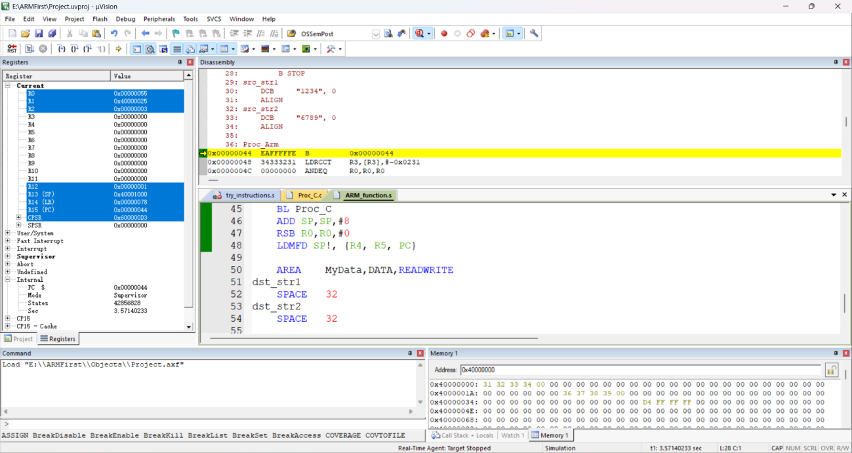
图 1 ARM指令主程序调用ARM指令子程序运行结果截图
图二为调用C语言函数前ARM程序运行结果，可以看出SP值为0x40000FEC。

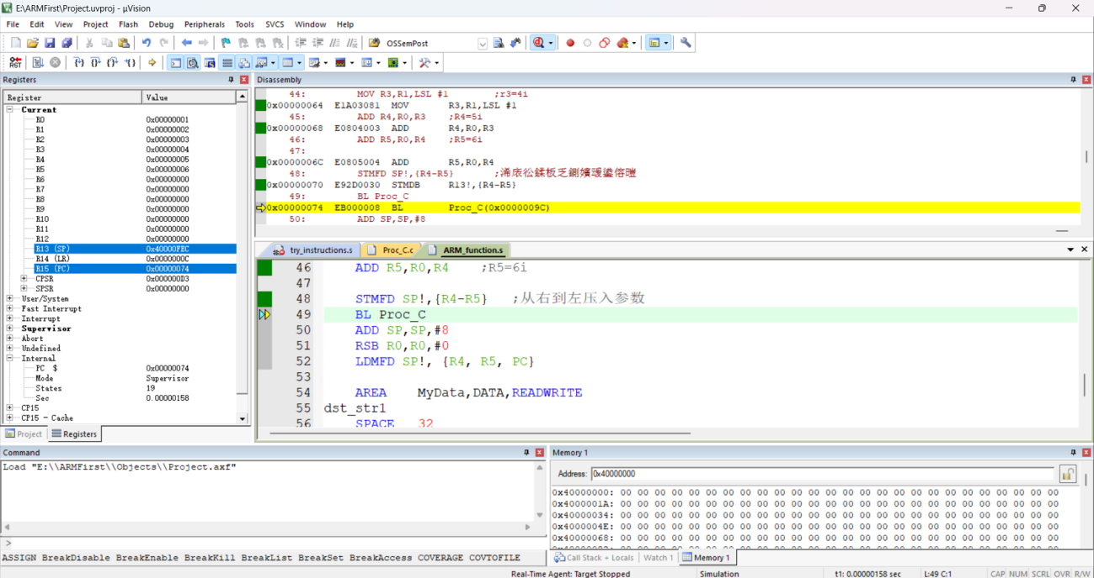
图 2 调用C语言函数前ARM程序运行结果

- 实验结果分析
Proc_C 函数完成表达式运算：(1+2+3+4)×5-6 = 44，并将计算结果存入寄存器R0后返回。
Proc_Arm 函数通过指令 RSB R0, R0, #0 对返回值进行取反操作，得到结果 -44，并通过R0将该值返回至主程序。
主程序接收返回值后，将其存储到变量val对应的内存单元中。
程序在dst_str1和dst_str2处分别分配 32 字节的可读写内存空间，通过自定义字符串拷贝宏，将源字符串src_str1、src_str2完整拷贝到对应的目标内存区域，完成字符串复制操作。

- 实验结论
本程序实现汇编主程序调用 C 子程序，参数传递遵照 ATPCS 规范：前四项参数经由 R0~R3 传递，剩余参数自右向左入栈；C 函数借助堆栈偏移读取入栈参数，运算结果由 R0 带回。自定义字符串拷贝宏可完整复制带结束符的字符串，重复调用运行正常。

- 总结及心得体会：
- 在字符串拷贝宏定义中，最初使用自定义标号COPYLOOP实现循环，程序编译时报错Multiply defined symbol 'COPYLOOP'。原因是宏被多次展开后，同一标号会重复定义导致冲突。查阅资料后得知，ARM 汇编支持数字标号（如 1、2），配合1b（向后跳转到最近的标号 1）或1f（向前跳转）可形成局部作用域，能有效避免宏多次展开时的标号冲突问题。
- C 语言函数在入口处，编译器会自动生成压栈指令，将LR及R4~R11等寄存器保存到堆栈，函数返回时再进行恢复。若函数包含局部变量，编译器还会在堆栈上分配对应存储空间，因此函数进入时堆栈指针SP会减小，退出时恢复原值。在本次实验的反汇编代码中可观察到，程序因后续需要使用R4和R5，编译器自动将这两个寄存器压栈保护。
思考题
- 观察调用C语言函数前SP寄存器的值以及C函数返回后，SP寄存器的值，看其是否有变化？
调用C语言函数前，SP寄存器的值为0x40000FEC；函数执行完毕返回后，SP的值仍保持为0x40000FEC，保持不变。进入C函数内部后，SP会变为0x40000FE4，函数执行结束退出时，SP会自动恢复为原值，符合C函数调用的堆栈平衡规则。
- 说明ARM汇编程序中，参数多余4个（比如为6个）时，参数是如何压栈传递的？通过C语言对应的汇编程序，分析C语言子程序是如何取得相关传入参数的？
当 ARM 汇编调用 C 函数时，若参数超过 4 个（例如共 6 个），前 4 个参数依旧使用 R0~R3 传递，第 5、第 6 个及更多参数需要通过堆栈压栈传递。压栈规则遵循从右向左的顺序依次入栈，C 函数会根据堆栈指针 SP 的偏移量来获取这些参数。函数调用完成后，调用者需要恢复堆栈指针，保证栈平衡。
本实验C代码对应的汇编程序如下：
0x0000009C E92D0030 STMDB R13!,{R4-R5}
0x000000A0 E1A0C000 MOV R12,R0
0x000000A4 E59D4008 LDR R4,[R13,#0x0008]
0x000000A8 E59D500C LDR R5,[R13,#0x000C]
通过先入栈R4、R5寄存器保存原寄存器的值，再根据偏移量将参数出栈至寄存器便于后续使用。

- 对本实验过程及方法、手段的改进建议：
编写代码前可绘制函数流程图，梳理模块调用关系与各寄存器分配用途，能够加深对ARM汇编函数调用规则、寄存器使用与栈操作的理解。

报告评分：
指导教师签字：

电 子 科 技 大 学
实 验 报 告
学生姓名： 学号： 指导教师：
实验地点：信软楼303 实验时间：
- 实验名称：C语言主程序调用ARM子程序
- 实验学时：4
- 实验目的：
- 了解ARM应用程序框架。
- 了解ARM汇编程序函数和C语言程序函数相互调用时，遵循的ATPCS标准；
- 了解和掌握C语言程序调用ARM语言程序函数的基本方法；
- 了解和掌握C语言程序调用ARM汇编程序函数的参数传递过程；
- 掌握内联汇编和嵌入式汇编的编程方法。
- 实验原理：
- ARM工程
由于C语言便于理解，有大量的支持库，所以它是当前ARM程序设计所使用的主要编程语言。
对硬件系统的初始化、CPU状态设定、中断使能、主频设定 以及RAM控制参数初始化等C程序力所不能及的底层操作，还是要由汇编语言程序 来完成。
ARM工程 的各种源文件之间的关系，以及最后形成可执行文件的过程如下图1所示：

图1 汇编语言和C语言混合编译链接示意图
在应用系统的程序设计中，若所有的编程任务均用汇编语言 来完成，其工作量是可想而知的，这样做也不利于系统升级或应用软件移植。
通常汇编语言部分完成系统硬件的初始化；高级语言部分完成用户的应用。
执行时，首先执行初始化部分，然后再跳转到C/C++部分。整个程序结构显得清晰明了，容易理解。为方便工程开发，ARM公司的开发环境ARM ADS为用户提供了一个可以选用的应用程序框架。该框架把为用户程序做准备工作的程序分成了： 启动代码 和 应用程序初始化 两部分。
用于硬件初始化的汇编语言部分叫做 启动代码；用于应用程序初始化的C部分叫做初始化部分。整个程序如下图2所示：

图2 ARM应用程序框架
- 过程调用标准ATPCS
在ARM工程中，C程序调用汇编函数和汇编程序调用C函数是经常发生的事情。为此人们制定了ARM-Thumb过程调用标准ATPCS（ARM-Thumb Procedure Call Standard）。
- ATPCS规定，ARM的数据堆栈为FD型堆栈，即递减满堆栈。
- ATPCS标准规定，对于参数个数不多于4的函数，编译器必须按参数在列表中的顺序，自左向右为它们分配寄存器R0~R3。其中函数返回时，R0还被用来存放函数的返回值。
- 如果函数的参数多于4个，那么多余的参数则按自右向左的顺序压入数据堆栈，即参数入栈顺序与参数顺序相反。
- 根据ATPCS的C语言程序调用汇编函数，参数由左向右依次传递给寄存器R0~R3的规则。
- C/C++语言和汇编语言的混合编程之: 内联汇编和嵌入式汇编
除了上面介绍的函数调用方法之外，ARM 编译器 armcc 中含有的内嵌汇编器还允许在 C 程序中 内联或嵌入式汇编代码，以提高程序的效率。
所谓内联汇编程序，就是在 C 程序中直接编写汇编程序段而形成一个语句块，这个语句块可以使用除了 BX 和 BLX之外的全部ARM指令来编写，从而可以使程序实现一些不能从C获得的底层功能。
其格式为：
__asm
{
汇编语句块
}
内联汇编 与 真实汇编 之间有很大区别，会受到很多限制。
（1）它不支持 Thumb 指令；除了程序状态寄存器 PSR 之外，不能直接访问其他任何物理寄存器等；
（2）如果在内联汇编程序指令中出现了以某个寄存器名称命名的操作数，那么它被叫做虚拟寄存器，而不是实际的物理寄存器。编译器在生成和优化代码的过程中，会给每个虚拟寄存器分配实际的物理寄存器，但这个物理寄存器可能与在指令中指定的不同。唯一的一个例外就是状态寄存器 PSR ，任何对 PSR 的引用总是执行指向物理 PSR；
（3）在内联汇编代码中不能使用寄存器 PC（R15）、LR（R14）和SP（R13），任何试图使用这些寄存器的操作都会导致出现错误消息；
（4）虽然内联汇编代码可以更改处理器模式，但更改处理器模式会禁止使用 C 操作数或对已编译 C 代码的调用，直到将处理器模式恢复为原设置之后。
嵌入式汇编
嵌入式汇编程序是一个编写在C程序外的单独汇编程序，该程序段可以像函数那样被 C 程序调用。
与内联汇编不同，嵌入式汇编具有真实汇编的所有特性，数据交换符合 ATPCS 标准，同时支持 ARM 和Thumb，所以它可以对目标处理器进行不受限制的低级访问。但是不能直接引用 C/C++ 的变量。
用 _ _asm 声明的嵌入式汇编程序，像 C 函数那样，可以有参数和返回值。定义一个嵌入式汇编函数的语法格式为：
__asm return–type function–name(parameter-list)
{
汇编程序段
}
灵活地使用内联汇编和嵌入式汇编，有助于提高程序效率。
- 实验内容：
- C语言主程序调用ARM指令子程序；
- 程序的参数个数要求至少6个，ARM子程序实现的功能为：（i1+i2+i3+i4）*i5-i6，并返回计算结果。观察参数是如何传递的。
- 在C语言的main函数中，使用内联汇编编写一个函数，使得c语言中定义的3个int类型的变量(a,b,tmp)有如下的关系：tmp =(a+b)*8。
- 以嵌入式汇编的方式，编写一个子程序，实现字节序的转换。该子程序的函数的格式要求如下：int convertNum(int i);要求把输入的整数i（32位，四个字节顺序为ABCD），转换为另一种字节序（转换后的字节序为DCBA），返回结果为转换后的int值。在主程序中调用该子程序，并验证其结果的正确性。
- 注：所有的主程序和子程序在一个工程中实现。即运行一次前面要求的所有子程序都可以在该次运行时进行调试。
- 实验器材（设备、元器件）：
- PC机一台；
- Keil MDK-ARM uVision4开发工具。
- 实验步骤：
- 打开Keil MDK-ARM uVision4开发工具；
- 新建一个工程文件；
- 在新建的工程文件中，添加新的源程序文件
- 编写代码
- 选择“Build target”菜单对编写好的工程文件进行编译链接。
- 点击““Start/Stop Debug Section””按键，对程序进行跟踪调试，在调试界面，单步执行，对CPU各寄存器的值的变化、以及相关内存的变化进行分析比较，判断程序的执行是否符合预期要求。

- 实验结果与分析（含重要数据结果分析或核心代码流程分析）
- 程序代码
C语言代码如代码1所示。
代码1 C语言主程序调用ARM指令子程序的C语言程序部分
extern int CALL_ARM(int i1, int i2, int i3, int i4, int i5, int i6);
extern int convertNum(int i);

int main()
{
int result1;
// 调用汇编函数，传入6个参数
result1 = CALL_ARM(1, 2, 3, 4, 5, 6);
result1 = result1 + 1;

int a = 1, b = 2, tmp;
// 内联汇编实现运算
__asm
{
ADD tmp, a, b
MOV tmp, tmp, LSL #3
}
tmp = tmp + 1;

// 字节序转换测试
int original = 0x12345678;
int converted = convertNum(original);

return 0;
}

// 嵌入式汇编：字节序反转函数
__asm int convertNum(int i)
{
AND R1, R0, #0xFF ; 提取最低字节
MOV R2, R0, LSR #8
AND R2, R2, #0xFF ; 提取第二个字节
MOV R3, R0, LSR #16
AND R3, R3, #0xFF ; 提取第三个字节
MOV R4, R0, LSR #24 ; 提取最高字节

MOV R0, R1, LSL #24 ; 最低字节移到最高位
ORR R0, R0, R2, LSL #16 ; 拼接第二个字节
ORR R0, R0, R3, LSL #8 ; 拼接第三个字节
ORR R0, R0, R4 ; 拼接最高字节
BX LR ; 函数返回
}
汇编程序代码如代码5所示。
代码2 C语言主程序调用ARM指令子程序的汇编程序部分
PRESERVE8
AREA FUNC_ARM,CODE,READONLY

EXPORT CALL_ARM

CALL_ARM
STMFD SP!,{LR,R4-R5}

; 读取栈中传递的第5、第6个参数
LDR R4,[SP,#12]
LDR R5,[SP,#16]

; 计算公式：(i1+i2+i3+i4) * i5 - i6
ADD R0,R0,R1
ADD R0,R0,R2
ADD R0,R0,R3
MUL R0,R4,R0
SUB R0,R0,R5

; 恢复寄存器并返回
LDMFD SP!,{PC,R4-R5}

END

- 运行过程及结果界面截图
图5为C程序调用汇编子程序，刚进入汇编子程序时的界面截图，可见R0-R3分别为函数前四个参数。
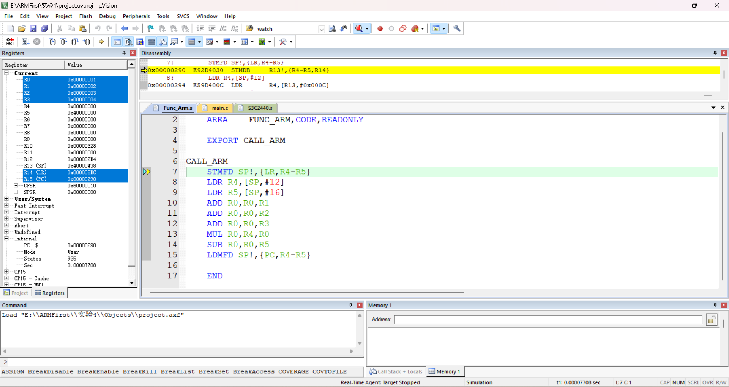
图5 程序调用汇编子程序CALL_ARM
图6为从汇编子程序CALL_ARM返回后的截图，汇编子程序进行了对现场的恢复，由于C编译器将R0赋给R5，故R5的值与R9相同，R4恢复至现场保护时的值。
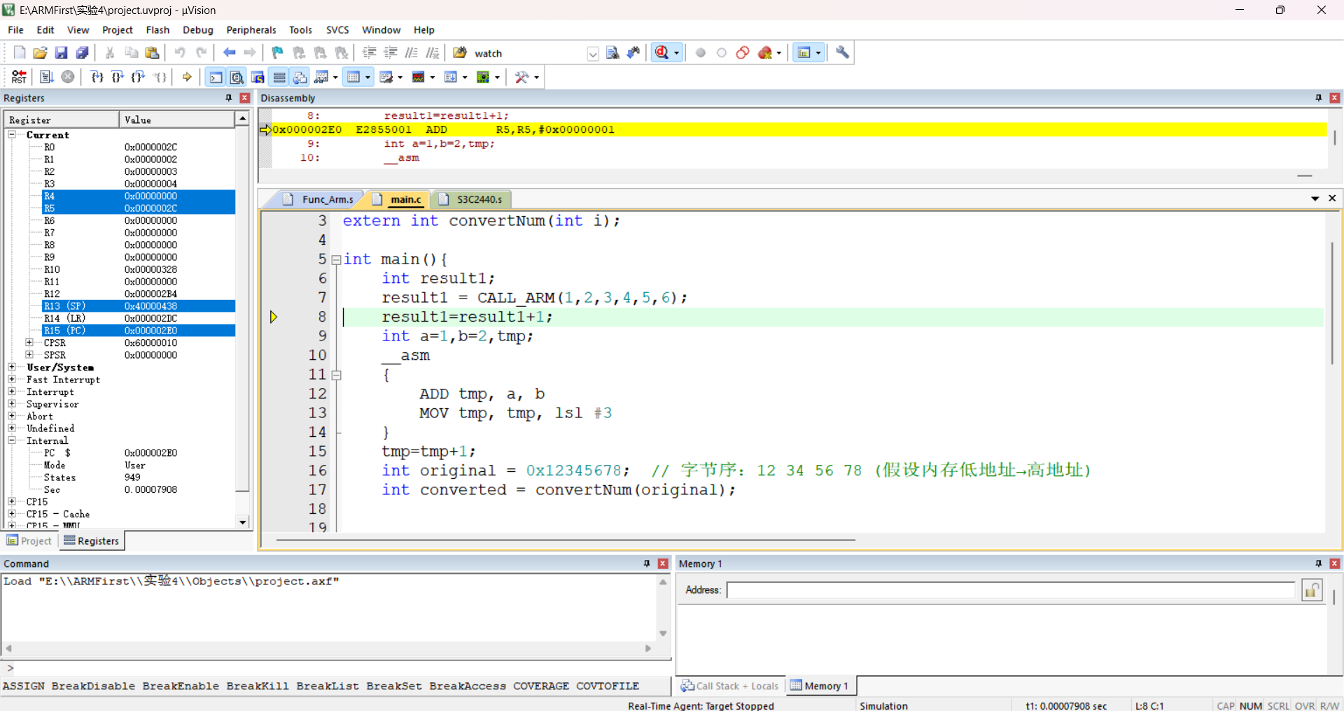图6 程序从汇编子程序CALL_ARM中返回
图7为程序运行内联汇编后的程序运行截图，可见tmp+1后运算结果为25，易知内联汇编的运算结果为24。
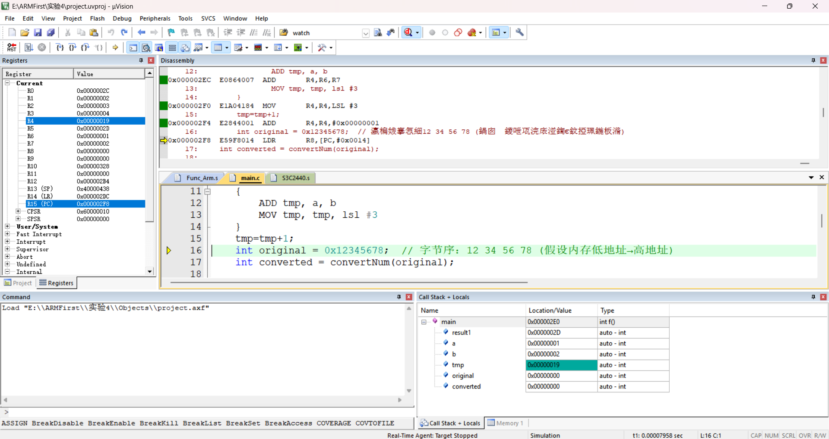
图7 程序运行内联汇编后的程序运行截图
3、结论分析
最终程序运行结果显示，变量 result1 = 0x0000002D。由于程序在接收 CALL_ARM 的返回值后执行了加 1 操作，因此可推算出 CALL_ARM 的实际返回值为 0x0000002C，与理论计算结果一致。
变量 tmp = 0x00000019，程序在内联汇编运算完成后同样执行了加 1 操作以避免编译警告，由此可知内联汇编的原始计算结果为 0x00000018，符合预期。
在字节序转换函数 convertNum 中，输入数据为 0x12345678，经嵌入式汇编处理后输出 0x78563412，实现了正确的字节序反转，运行结果与预期完全相符。

4、实验结论
通过测试可知，三个函数对应运算都符合预期的结果。
- 总结及心得体会：
- 编译时出现多种语法及链接报错，经排查是工程未正确配置 ROM/RAM 地址导致。虽已正确选择芯片，但 Keil 仅默认配置 IRAM1，在 Target 选项中手动设置 IROM1 后，报错全部解决。
- 调试出现 Error 65 写权限异常，地址指向 S3C2440 看门狗寄存器。因软件模拟器未开放该外设地址，而启动文件会默认初始化看门狗，注释相关配置代码后问题解决。
- 调试发现子函数恢复现场后 R5 与原值不一致，反而与 R0 相同。查看反汇编代码，发现在 BL 调用 CALL_ARM 之后存在指令MOV R5,R0，这是导致 R5 被改写的原因。
思考题
通过实验，查看C语言对应的汇编程序段，分析C语言调用ARM子程序时，在输入参数多余4个（比如是6个）的情况下，C语言程序汇编后对应的汇编程序段是如何实现参数传递的？结果是如何返回的？ARM汇编子程序是如何取得相关传入参数的？
由 C 语言调用 ARM 子程序的反汇编代码可知：
C 语言函数的前 4 个参数按从左到右顺序依次传入R0、R1、R2、R3寄存器；第 5 个及后续参数按照从右向左的顺序压入堆栈传递。函数执行结果通过R0返回。
在 ARM 汇编子程序中，前 4 个参数可直接读取对应寄存器获取，后续栈中参数需通过指令加载到寄存器后，再进行运算处理。
- 对本实验过程及方法、手段的改进建议：
在代码编写时，可以先列出函数包括参数、所要实现的功能、所要实现的形式（如调用汇编子函数、内联汇编、嵌入式汇编）等，来使代码编写的思维更清晰。

报告评分：
指导教师签字：

